附件2

联合帮扶服务业企业融资银行
优惠政策及申请条件

一、各银行优惠政策
（一）对于纳入人民银行总行及省人行发布的全国、地方性防疫重点企业清单内的企业，信用贷款年化利率2.05%起。
（二）对于暂未纳入上述清单的企业的小额贷款申请，各银行优惠贷款信息如下：
1.中国银行深圳市分行（最低利率仅限信易贷平台“战‘疫’必胜 金融服务绿色通道”企业专享）
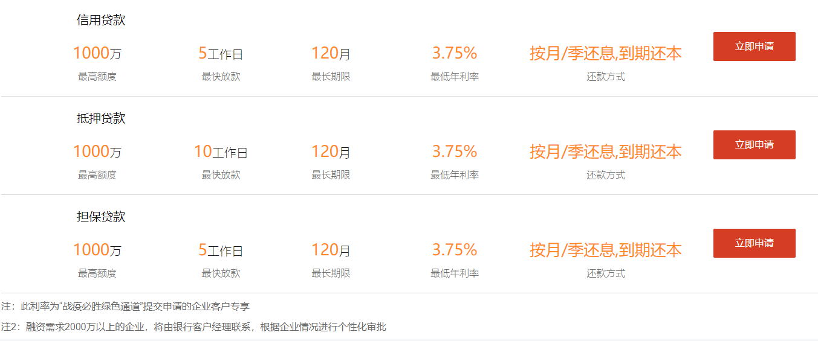

2.交通银行深圳分行
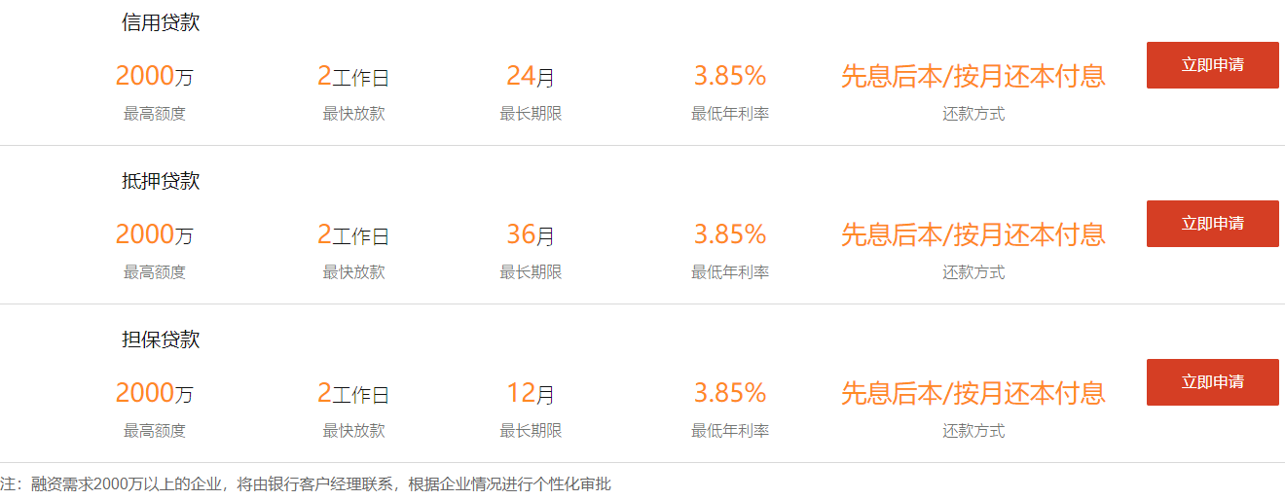

3.工商银行深圳市分行
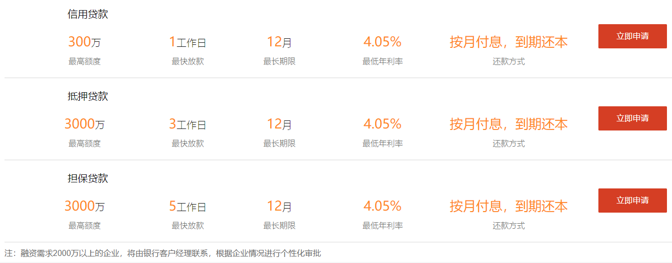

4.建设银行深圳市分行
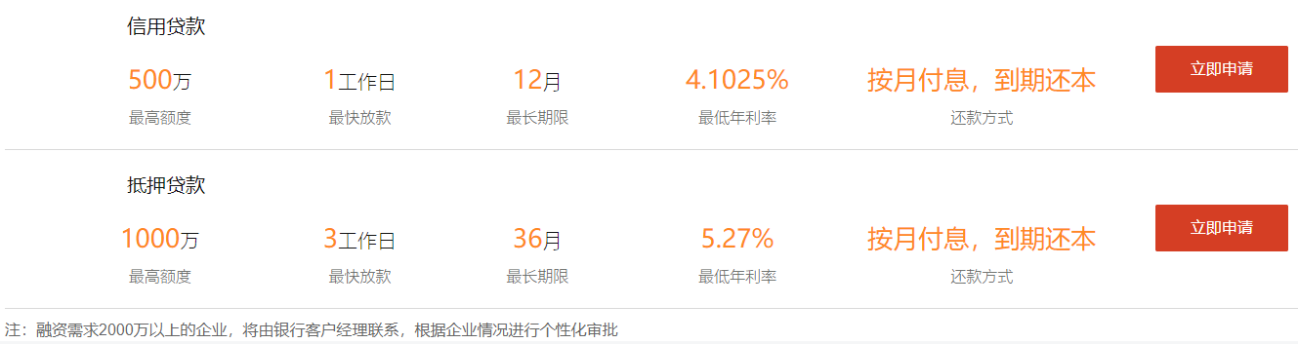

5.农业银行深圳市分行（固定年利率）
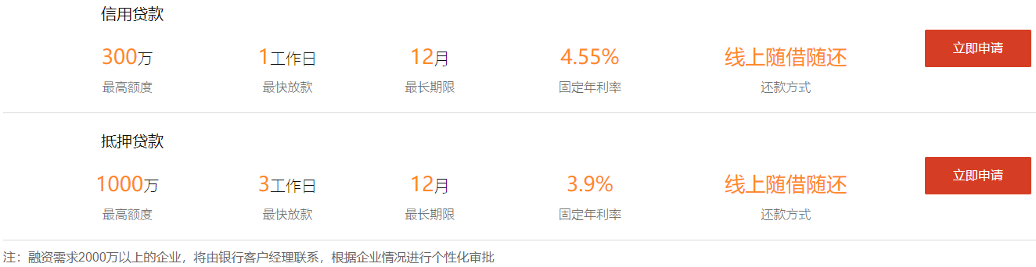

（三）对于借款金额较高，超出各行上述产品政策适用范围的，银行将指定专人联系企业对接服务，一户一策核定贷款。

二、各银行贷款申请条件
机构 | 产品类型 | 申请条件
中国银行 | 信用贷款 | 1.企业营业执照有效。  2.企业的信用等级在CCC（含）以上。  3.信用记录良好。信用记录良好是指在人民银行或银监征信系统中不存在未结清不良信用记录，且近两年内未有因企业及个人还款能力或还款意愿不足造成的累计六期以上逾期欠息还款记录。
中国银行 | 抵押贷款
中国银行 | 担保贷款
交通银行 | 信用贷款 | 1.在深圳地区注册的法人企业主体且原则上成立经营满2年，有固定经营场所。  2.财务信息真实完整，能提供近2年的财务报表，近两年企业现金流及利润稳定增长，有充足的经营性收入和还款来源，还款意愿良好。  3.服务型企业资产负债率原则上不超过85%，且银行负债总额不超过销售收入30%。  4.企业信用状况良好，无重大不良信用记录，授信申请时无逾期欠息；企业实际控制人个人征信正常，授信申请企业实际控制人及其配偶近一年个人贷款逾期不超过三次且两年累计逾期不超过六次。
交通银行 | 抵押贷款
交通银行 | 担保贷款
工商银行 | 信用贷款 | 成立满2年，在工行账户有稳定销售现金流，生产经营稳定且信用良好的小微客户。
工商银行 | 抵押贷款 | 持续经营满1年；可提供深圳市合格抵（质）押物的小微客户。
工商银行 | 担保贷款 | 工行准入的深圳市大型融资担保机构提供增信支持的小微客户。
建设银行 | 信用贷款 | 1.企业经营正常，成立满1年，非分公司；  2.企业主年龄18至60周岁；  3.企业和企业主信用记录良好；  4.非亏损企业，近3年无司法涉诉信息；  5.企业注册资金≤5000万元。
建设银行 | 抵押贷款 | 1.企业经营正常；  2.企业主年龄18至60周岁;  3.企业和企业主信用记录良好；  4.企业成立满1年或能提供实缴税记录等正常经营佐证材料。
农业银行 | 信用贷款 | 1.生产经营稳定、纳税正常；  2.企业主年龄18-65岁；  3.无不良信用记录；  4.无当前逾期贷款；  5.未列入全国法院失信被执行人名单；  6.我行要求的其它条件。
农业银行 | 抵押贷款 | 1.生产经营正常；  2.有符合我行要求的房产作为抵押；  3.企业主年龄18-65岁；  4.无不良信用记录；  5.无当前逾期贷款；  6.未列入全国法院失信被执行人名单；  7.我行要求的其它条件。
农业银行 | 担保贷款 | 1.提供合法、足值、有效的担保；  2.企业主年龄18-65岁；  3.无不良信用记录；  4.无当前逾期贷款；  5.未列入全国法院失信被执行人名单；  6.我行要求的其它条件。

